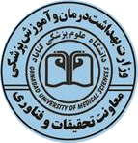

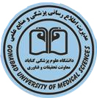

بسمه تعالی

برنامه کارگاه آموزشی

آشنایی با ترجمان دانش

مدیریت اطلاع رسانی پزشکی و تامین منابع علمی

گروه هدف : کلیه کارشناسان معاونت تحقیقات و فناوری، رابطین پژوهشی سایر واحد های دانشگاه
مدرسین کارگاه : خانم دکتر محرابی
زمان برگزاری: چهارشنبه 26/04/1403 ساعت: 10-12 مکان: حضوری

عنوان | ارائه کننده
خیر مقدم، معارفه و تبیین اهداف | سرکار خانم دکتر محرابی
معرفی واحد ترجمان دانش | سرکار خانم دکتر محرابی
معرفی فرآیند ترجمان دانش طرح های تحقیقاتی  آشنایی با سامانه نتایج پژوهش های کشور(نوپا)  آشنایی با نحوه نگارش پیام پژوهش  آموزش نحوه ارسال اخبار  آموزش نحوه انتخاب گروه هدف اصلی و فرعی  آشنایی با سامانه پژوهشیار  آشنایی با صفحه کاربست نتایج در سامانه پژوهشیار | خانم دکتر محرابی
پرسش و پاسخ | شرکت کنندگان

پژوهش دانایی است و دانایی مبنای توانایی است.
موفق باشید

